PRAHA 10

16.06. - 29.06.2025, 01.09. - 14.09.2025

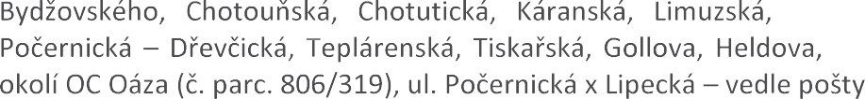

(

Obsah obrázku text, Písmo, Grafika, bílé

Obsah vygenerovaný umělou inteligencí může být nesprávný.



).

Michle

 ,

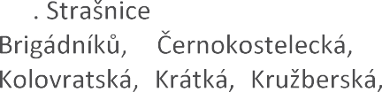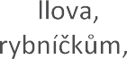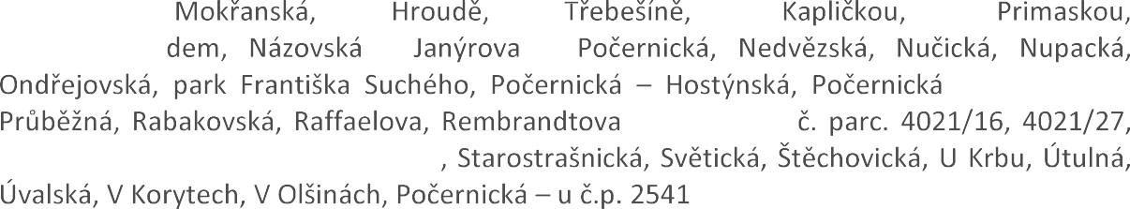

Nad vodovo

-

- Na Palouku,

- OC Skalka (

4021/3, 4021/1, 4021/37, 4021/35)

-2551.

Vinohrady

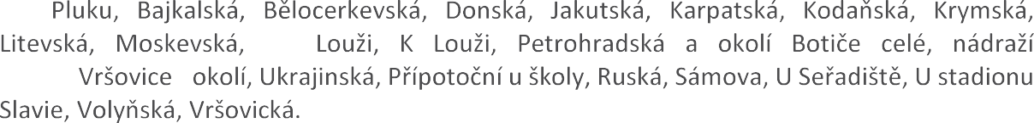

Praha-

-

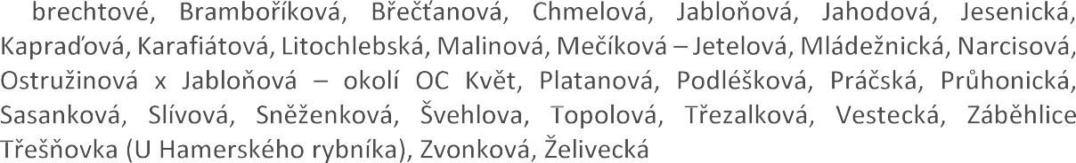

Au

24.06. - 17.08.2025 



15.09. - 31.10.2025 

